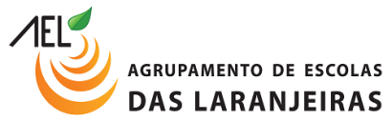
EB1/JI DAS LARANJEIRAS
Projeto: Eco Pinhata
Sala Jardim de Infância: JI sala 4
Data de conclusão: junho de 2021
Ano letivo: 2020-2021
Memória Descritiva
Como surgiu a ideia da ECO-PINHATA
Após visualizarem diferentes motivos de pinhatas, cada criança, fez o seu próprio projeto, sendo que, a forma da nossa recaiu sobre a figura de um burro, por escolha democrática das crianças, bem como, o nome que lhe puseram de burra Nonô.
Projeto em desenho
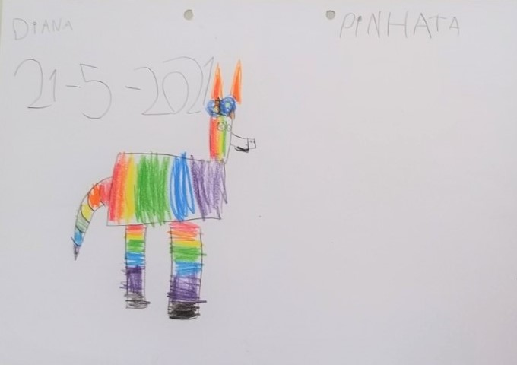

Materiais utilizados
2 embalagens das caixas de leite escolar para o corpo
1 caixa de máscaras cirúrgicas para a cabeça
4 tubos de papel de cozinha para as patas
1 copo grande de plástico e uma taça de plástico de iogurte para o focinho
2 copinhos pequenos de plástico e um invólucro de bolachas para as orelhas
Papel crepe de diferentes cores
Papel e caneta de feltro para os olhos
Fita-cola
tesoura
Cola quente
Cola branca
pincel
Começámos, por usar fita cola nas duas caixas grandes para fazer o corpo, depois colámos a par os quatro tubos com cola quente para que o corpo se sustivesse.
De seguida colámos sobre as duas caixas, a caixa de máscaras cirúrgicas, para formar a cabeça.
Sobre esta caixa, colámos dois copinhos para fazer as orelhas e o involucro das bolachas cortado ao meio, para as tornar mais compridas e bicudas.
Na frente da caixa, foi colada a taça de iogurte e sobre ela um copo grande de plástico para fazer o focinho.
Posteriormente, a estrutura foi coberta com papel crepe deixando um buraco na parte de trás da pinhata para que pudesse ser recheada com guloseimas.
As gulodices com que foi recheada a “burra Nonô” foram confecionadas no Jardim de Infância com fruta biológica, ingredientes saudáveis e sustentáveis.
Conteúdo da pinhata:
Snacks- Ingredientes: Maçã; Batata-doce; Canela.
Bolinhos-Ingredientes: Farinha integral; Ovos; Mel; Açúcar de cocô; Canela.
Marmelada de maçã - Ingredientes: Maçã; Açúcar amarelo.
Nougat, Ingredientes: Açúcar de cocô; Amendoins.

Técnicas usadas
Para a construção e decoração da pinhata, foram utilizadas as técnicas de colagem de objetos tridimensionais, recorte, colagem do papel crepe, para cobrir o corpo, desenho e pintura para os olhos.

